csir – Soluţie

Vom presupune ca sirul contine mai multe A-uri decat B-uri (daca nu se intampla astfel, toate B-urile se pot transforma in A-uri si toate A-urile in B-uri). Sirul are o structura de forma urmatoare: A^{i1}BA^{i2}BA^{i3}B..A^{ik}B (unde A^{i} reprezinta o secventa de i “A”-uri consecutive). Se poate demonstra usor ca, intr-un csir, exista doar secvente de forma A^{i}B sau A^{i+1}B. In continuare, vom considera sirul compactat in care fiecare secventa de forma A^{i}B este notata cu A si fiecare secventa de forma A^{i+1}B este notata cu B. Acest sir compactat este tot un sir circular format numai din “A”-uri si “B”-uri , avand o lungime mai mica decat sirul initial. Se poate demonstra (nu chiar la fel de usor) ca sirul initial este un csir daca si numai daca sirul compactat este un csir. Astfel, se foloseste o rezolvare recursiva, care se termina cand sirul contine numai “A”-uri (sau numai “B”-uri) sau cand nu mai este de forma precizata (nu contine numai secvente de forma A^{i}B si A^{i+1}B). Complexitatea rezolvarii este O(N) pentru fiecare sir.

lsort - Soluţie

Problema se rezolva folosind programare dinamica. Vom calcula o matrice cmin[i][j] = costul minim al unor operatii in urma carora, in L2, am obtinut intervalul de numere [i, j] (i, i + 1, .. , j - 1, j). Datorita modului de constructie a lui L2, pentru a obtine intervalul [i, j], ori am adaugat la ultima mutare numarul i si inainte am obtinut intervalul [i+1, j], ori am adaugat numarul j si inainte am obtinut intervalul [i, j-1]. Vom incerca ambele variante (sa il mutam pe i ultimul sau sa il mutam pe j ultimul) si vom alege costul minim. Pentru a muta oricare din cele 2 numere (i sau j) trebuie sa cunoastem pozitia lui curenta in lista L1. Aceasta pozitie se poate obtine parcurgand toate elementele din intervalul [i, j] si determinand cate elemente se aflau, initial, pe o pozitie mai mica in L1 (deoarece aceste elemente au fost deja introduse in L2 si, deci, nu se mai afla in L1). Procedand astfel, obtinem o complexitate O(N^3). Putem, insa, calcula pozitia curenta a numarului i sau j in O(1) (de exemplu, in cazul lui i, pozitia curenta in L1 este pozitia calculata pt intervalul [i, j-1], luand, in plus, in considerare si elementul j - care poate sau nu sa se afle inaintea lui i in L1). Astfel, complexitatea finala este O(N^2).
Pentru compilatoarele Borland (care nu pot memora o matrice de N * N elemente long), se observa ca, pentru a calcula costul pentru intervalele de lungime L avem nevoie doar de costruile pentru intervalele de lungime L-1. Mai ramane problema reconstituirii solutiei. Pentru aceasta, putem memora 1 bit pentru fiecare pereche [i, j] (am ales pe i sau pe j ca ultim element) => N^2 / 8 octeti.
pătrat – Soluţie

Numărul pătratelor magice de ordin N este 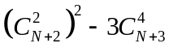.

Fie 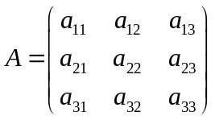 o matrice care respectă proprietăţile date.

Observăm că dacă fixăm numerele întregi 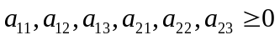, astfel încât 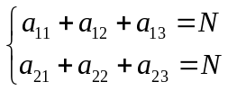, atunci obţinem 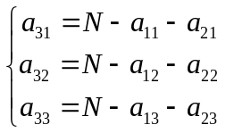. În plus, 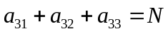. Singura condiţie care trebuie impusă este ca 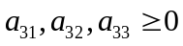.

O ecuaţie de forma 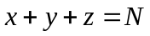 cu 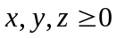 are 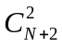 soluţii. (Dacă fixăm x şi y, z va rezulta ca N – x – y. Pentru un x fixat, există 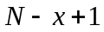 posibilităţi pentru y. Deci ecuaţia are 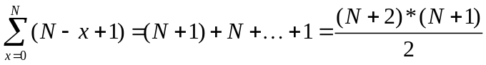 soluţii.)
Ecuaţiile 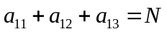şi 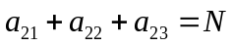 au deci 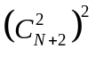 soluţii.

Dintre acestea trebuie sa le scădem pe cele de unde unul dintre 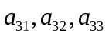 rezultă negativ.

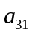 rezultă negativ când 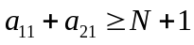.
Pentru 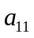 fixat, există 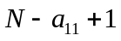 posibilităţi pentru 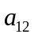. De asemenea, există posibilităţi pentru 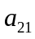 şi anume 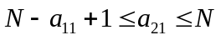, iar pentru fiecare din această posibilitate (adică pentru fixat) există 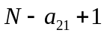 posibilităţi pentru 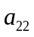.
Însumând după , obţinem 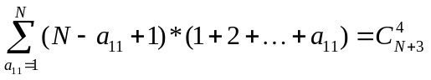 posibilităţi. (Această sumă nu trebuie neapărat calculată; putem să facem un for după .)

Analog pentru 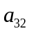 şi 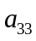.

Mai facem observaţia că nu se poate ca două dintre să rezulte negative deodată. Presupunând că şi 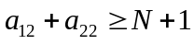, ar rezulta că , ceea ce este fals.

Deci numărul cerut este .

